**HƯỚNG DẪN CÔ / THẦY DÙNG DEMO PHP**

* **Demo của em hỗ trợ tạo chữ ký số RSA cho văn bản, tài liệu dạng Word, Excell, Text Document, và tạo chữ ký từ mọi file khác...**
* Demo PHP của em là một project Laravel dùng ngôn ngữ PHP để lập trình thuật toán mã hóa, giải mã, tạo chữ ký, băm md5, ...,
* Frontend dùng HTML + CSS + Javascript, các code thuật toán chủ yếu ở trong file **app\Models\RsaSet.php**
* Cô/ thầy có thể cài đặt xampp để chạy project Laravel một cách ổn định nhất
* Demo không yêu cầu cơ sở dữ liệu

Cách 2 : Sử dụng trang web demo :

<https://devtu.site/crypto> hoặc <http://103.130.213.150:8081/>

* Em đã deploy Demo của em lên server ảo và cô / thầy có thể sử dụng một cách nhanh nhất và thuận tiện nhất, kèm theo thông tin người làm và hướng dẫn sử dụng website...

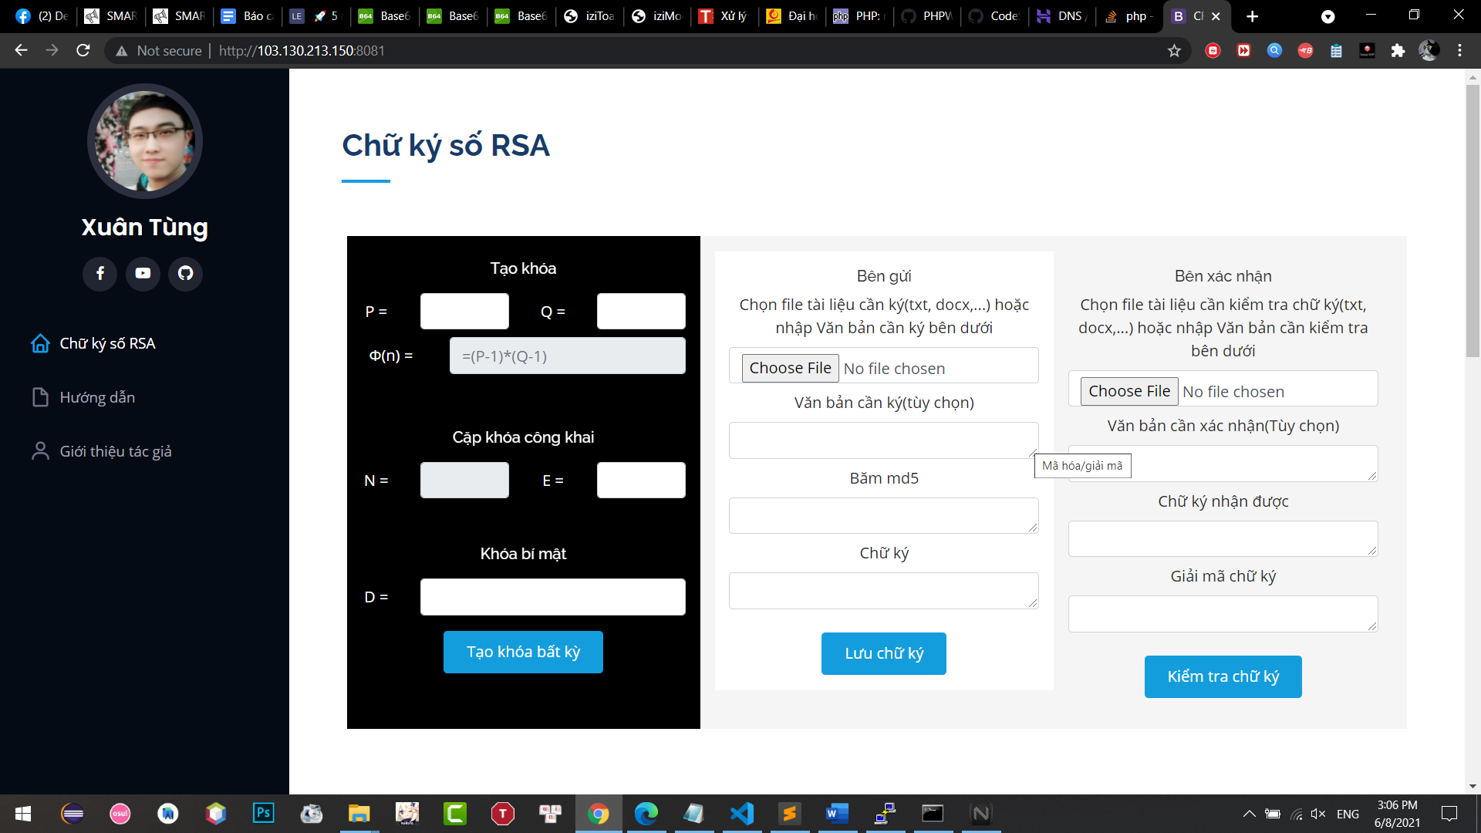

**Chúc các thầy và cô một ngày vui vẻ!**